Приложение к Требованиям к составлению и утверждению плана финансово-хозяйственной деятельности государственного (муниципального) учреждения, утвержденным приказом
Министерства финансов Российской Федерации (УГ З 1.08.2018 N 186н
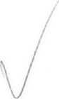 Утверждаю
Коды
22.04.2020
803
7614003969
74 ПО
383
План финансово-хозяйственной деятельности на 20 20 г.
(на 20 20 г. и плановый период 20 21 и 20 22 годов ) от ” 22 ” 22.22— 20 20 г.2 дата
Орган, осуществляющий функции по Сводному реестру
Администрация Борисоглебского муниципального района Ярославской области в лице отдела образования и и полномочия учредителя восгмгания Администрации Борисоглебского муниципального района Ярославской области глава по БК по Сводному реестру
инн
Учреждение Муниципальное общеобразовательное учреждение Борисоглебская средняя общеобразовательная школа М2 КПП Единица измерения: руб по ОКЕИ
 |  |  | Раздел 1. П |  |  | пления и выплаты
Наименование показателя |  |  |  | Код строки | Код по бюджетной классификации Российской федерации] |  | ческий код |  | Сумма
 |  |  |  |  |  |  |  | на 20 20 г.  финансовый год | на 20 21 г.  первый год планового периода | на 20 22 г.  второй год планового периода | за пределами плановош периода
 |  |  |  | 2 |  |  | 4 | 5 | 6 | 7 | 8
Остаток | едств на начало текущего | инансового года |  | 0001 |  |  | х | 214 508,23
Остаток | ств на конец текущего финансового года |  |  | 0002
Доходы, всего |  |  |  | 1000 |  |  |  | 52 478 548,44 | 41 536 092,oo | 38 802 592,00

Наименование показателя | код строки | Код по бюджетной классификации  Российской  ^{З}  федерации | ческий | Сумма
 |  |  |  | на 2020 г.  финансовый год | на2021 г.  первый год  планового периода | на2022 г.  второй год  планового периода | за пределами планового периода
 | 2 |  | 4 | 5 | 6 |  | 8
в том числе:  доходы от собсгвенносги, всего | 1100 | 120
в том числе: | 1110
доходы от оказания услуг, работ. компенсации затртт учреждений, всего | 1200 | 130 |  | 46 752 963.00 | 39 985 290,00 | 37 251 790.00
в том числе:  субсидии на финансовое обеспечение выполнения государственного (муниципального) задания за счет средств бюджета публично-правового образования, создавшего учреждение | 1210 | 130 | 131 | 43 498 281 | 36 730 608,00 | 33 997 108,00
субсидии на финансовое обеспечение выполнения государственного зиания за счет средств бюджета Федерального фонда обязательного медицинского стриования | 1220 | 130
поступления от оказания услуг (выполнения работ) на платной основе и от иной приносящей доход деятельности | 1230 | ВО | 131 | з 254 682,00 | з 254 682,00 | з 254 682,00
доходы от штрафов, пеней, иных сумм пр дительного изъятия, всего | 1300 | 140
в том числе: | 1310 | 140
безвозмездные денежные п ения, всего |  | 150
в том числе:
чие доходы, всего |  | 180
в том числе:  целевые субсидии | 1510 | 180 | 152 | 5 725 585,44 | 550 802,00 | 1 550 802,00
субсидии на осуществление капитальных вложений | 1520 | 180 | 162
доходы от опе ации с активами. всего | 1900
в том числе:
чие по ения, всего | 1980 | х
из них:  увеличение остатков денежных средств за счет возврата дебиторской задолженности прошлых лет | 1981 | 510 |  |  |  |  | х
Расходы, всего | 2000 |  | 200 | 52 693 056,67 | 41 536 092.оо | 38 802 592,00
в том числе:  на выплаты персоналу, всего | 2100 |  | 210 | 36 063 | 32 709 061.00 | 31 783 261,00

Наименование показателя |  | код строки | Код по бюджетной классификации Российской федерации; | ческий  4
 |  |  |  |  | на 2020 г.  текущий финансовый год | на2О21 г.  первый год планового периода | на20 22 г.  второй год планового периода | за пределами планового периода
 |  | 2 |  | 4 | 5 | 6 | 7 | 8
в том числе: оплата труда |  | 2110 | 111 |  | 27 689 975,80 | 25 245 475,00 | 24 544 175,00 | х
 | социальные пособиям компенсации персоншту в денежном выражении | 2110 | 1 11 | 266 | 185 000,oo | 165 000,oo | 155 000,oo
 | прочие несоциальные выплаты персоналу в денежной рме | 2120  2120 | 112  112 | 212  226 | 6 ооо,оо | 6 ооо.оо | 6 ооо.оо  6 000.00 | х
и в иные вьшлаты, за исключением фонда оплаты труда учреждения, для выполнения отдельных полномочий |  | 2120  2130 | 112  113 | 266 | з 700,00 | з 700,00 | з 700,00
взносы по обязательному социальному страхованию на выплаты по оплате труда работников и иные выплаты работникам учреждений, всего |  | 2140 | 119 | 219 | 5 358 378,64 | 7 282 886.00 | 7 068 386,00
в том числе:  на выплаты по оплате да |  | 2141 | 119 | 219 | 8 358 378,64 | 7 282 886.00 | 7 068 386,00 | х
на иные выплаты работникам |  | 2142 | 119
денежное довольствие военнослужащих и сотрудников, имеющих специальные звания |  | 2150 | 131
иные выплаты военнослужащим и стгрудникам, имеющим специальные звания |  | 2160 | 134
сграховые взносы на обязательное социальное сграхование в части выплат персоналу, подлежащих обложению страховыми взносами |  | 2170 | 139 |  |  |  |  | х
в том числе:  на оплату труда стажеров |  | 2171 | 139
на иные выплаты гражданским лицам (денежное содержание) |  | 2172 | 139 |  |  |  |  | х
социальные и иные выплаты населению. всего |  | 2200 | зоо |  |  |  |  | х
в том числе:  социальные выплаты гражданам, кроме публичных нормативных социальных выплат |  | 2210 | 320 |  |  |  |  | х
из них:  пособия, компенсации и иные социальные выплаты гражданам, кроме публичных нормативных обязательств |  | 2211 | 321 |  |  |  |  | х
выплата сгинендий, осуществление иных расходов на социальную поддержку обучающихся за счет средств стипендиального фонда |  | 2220 | 340 |  |  |  |  | х
на премирование физических лиц за достижения в области кулыуры, искусства, образования, науки и техники, а также на предоставление грантов с целыо поддержки проектов в обласги науки, культуры и искусства |  | 2230 | 350
Наименование показателя |  |  |  |  | Код строки | Код по бюджетной классификации Российской федерации^{З} | Аналитический код | Сумма
 |  |  |  |  |  |  |  | на 20 20 г,  финансовый год | на 2021 г.  первый год  планового периода | на 20 22 г.  второй год  планового периода | за прелслами планового периода
 |  |  |  |  | 2 | З | 4 | 5 | 6 | 7 | 8
социальное обеспечение детей-сирот и детей, оставшихся без попечения родителей |  |  |  |  | 2240 | 360 |  |  |  |  | х
плата налогов, сбо в и иных платежей. всего |  |  |  |  | 2300 | 850 |  | 1 009 053,oo
из них:  налог на имущество организаций и земельный на-тог |  |  |  |  | 2310 |  | 291 | 988 095,оо
иные налоги (включаемые в состав расходов) в бюджеты бюджетной системы Российской Фед а также госуд нная пошлина |  |  |  |  | 2320 | 852 | 291 | 20 758.00 |  |  | х
лата |  |  | в (в том числе админи | ивных), пеней, иных платежей | 2330 | 853 | 291 | 200,00 |  |  | х
безвозмездные перечисления о ганизациям и физическим лиц&м, всего |  |  |  |  | 2400 | х
из них:  тракты, предоставляемые другим организациям и физическим лицам |  |  |  |  | 2410 | 810 |  |  |  |  | х
взносы в международные организации |  |  |  |  | 2420 | 862
платежи в целях обеспечения реализации соглашений с правительствами иностранных государств и международными организациями |  |  |  |  | 2430 | 863
 |  | чие выплаты ( кроме выплат на закупку товарощ рабо•т, услуг) |  |  | 2500 | х
исполнение судебных актов Российской Федерации и мировых соглашений по возмещению вредщ причиненного в результате деятельности учреждения |  |  |  |  | 2520 | 831 |  |  |  |  | х
оды на 3 , всего в том числе:  закупку научно-исследовательских и опытно-конструкторских работ |  |  |  |  | 2600  2610 | х  241
закупку товаров, работ, услуг в сфере информационно-коммуникационных технологий |  |  |  |  | 2620 | 242
закупку товаров, работ, услут в целях капитального ремонта государственного (муниципального) имущества |  |  |  |  | 2630  2640 | 243  244 |  | 15 620 949,23 | 031,00
из них: |  |  |  |  |  |  |  |  | 8 827 | 7 019331,00
 | связк |  |  |  | 2641 | 244 | 221 | 18 ооо.оо | 18 000,оо | 18 000,00
 | коммунальные усл |  |  |  | 2642 | 244  244 | 223  225 | 2 789 720,00  2 590 800,00 | 2 393 ооо,оо | 755 700,00
 |  | по сод жанию имущества  чие |  |  | 2643  2644 | 244 | 226 | 2 535 100.00 | 141 400,00 | 400,00
 | клрахование |  |  |  | 2645 | 244 | 227 | 21 600,00
 | личение ггоимости основных |  |  |  | 2646 | 244  244 | 310  342 | 500  5 | 500 ооо,оо  187 896,00 | 500 ооо,оо  017 496,00
 | величенне стоимости в питания увеличениестоимости [Орюче-смазочных мате иалов |  |  |  | 2647  2648 | 244 | 343 | 592 894,23  764 600,00 | 5 | 5
 |  |  |  |  | 2649 | 244 | 346 | 808 235,00 | 586 735,00 | 586 735,00
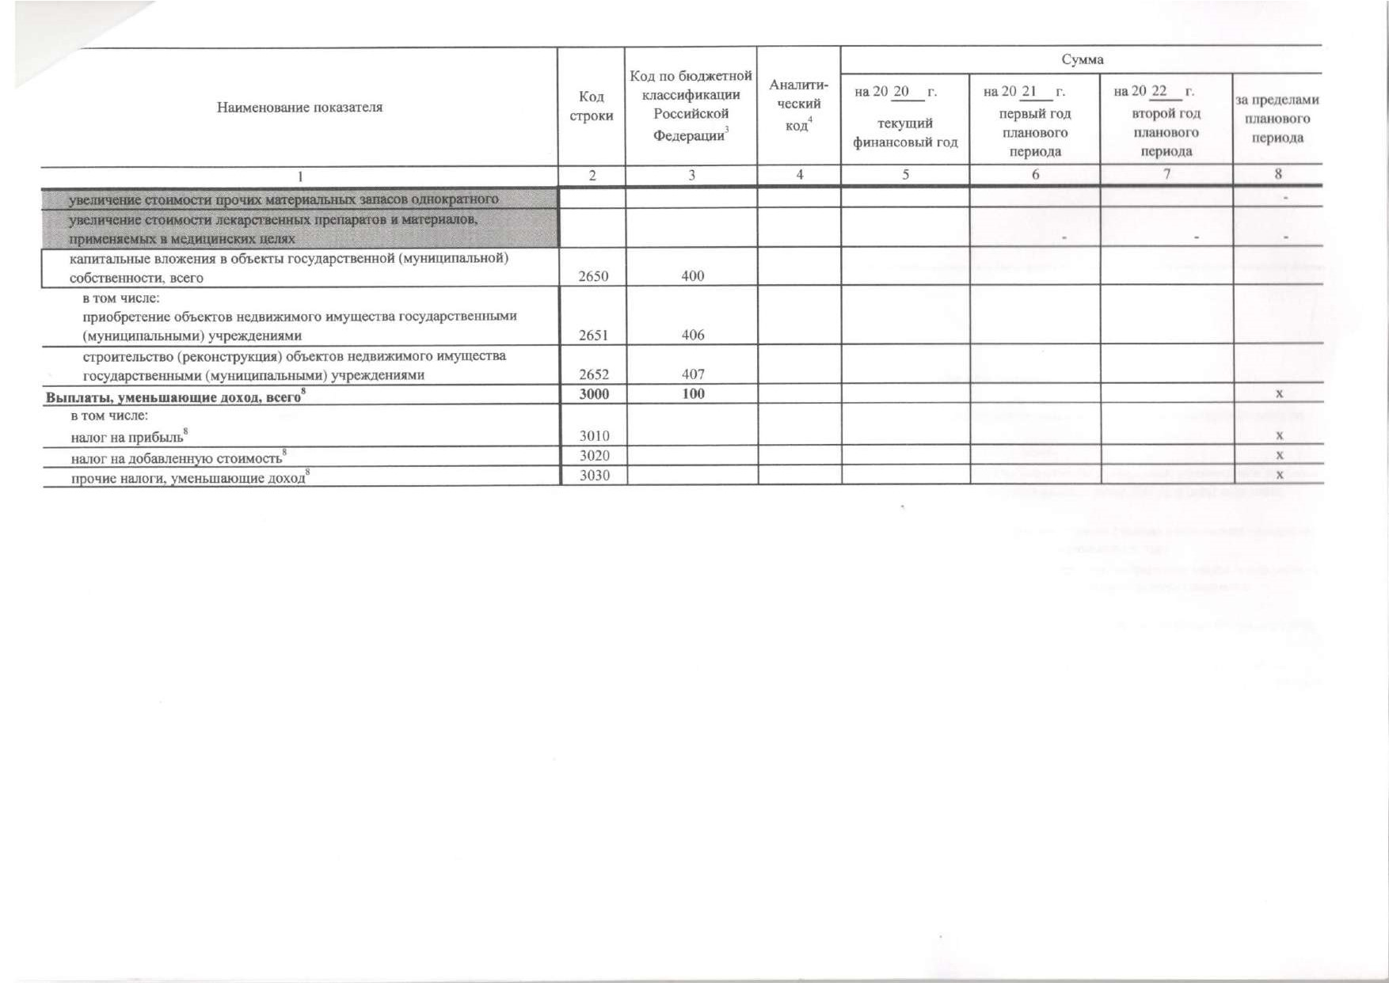
Наименование показателя | Код строки | Код по бюджетной классификации  Российской  Федерации | ческий код |  | Сумма
 |  |  |  | на 20 20 г.  финансовый год | на 20 21 г.  первый год  планового периода | на 20 22 г.  второй гол плановкяо периода | за пределами планового периода
 | 2 | З | 4 | 5 | 6 | 7 | 8
П чие выплаты всего | 4000 | х |  |  |  |  | х
из них:  возврат в бюджет средств субсидии | 4010 | 610
В случае утверждения закона (решения) о бк»джете на текущий финансовый год и плановый период.
Указывается дата подписания Плана, а в случае утверждения Плана уполномоченным лицом учреждения - дата утверждения Плана. ^{з} В графе 3 отражаются:
по строкам 100-1900 - коды аналитической группы подвида доходов бютетов классификации доходов бюджетов; по строкам 1980-1990 - коды аналитической группы вида источников финансирования дефицитов бюджетов классификации источников финансирования дефишпов бюджетов; по строкам 2000-2652 - коды видов расходов бюджетов классификации расходов бюджетов:
по строкам - коды анмитической :руппы подвида доходов бюджетов классификации доходов бюджетов, по которым планируется уплата налотв, уменьшающих доход (в том числе налог на прибыль, налог на добавленную стоимость. единый налог на вмененный доход для отдельных видов деятельности); по строкам 4000-4040 - коды аналитической труппы вида источников финансирования дефицитов бюджетов классификации источников финансирования дефицитов бюджетов
⁴ В графе 4 указывктея код классификации операций сектора государственного управления в соответствии с Порядком применения классификации операций секшра государственного управления. утвержденным трикшзом Министерства финансов Российской Федерации (УГ 29 ноября 2017 г. N 209н (зарегистрирован в Министерстве юстиции Российской Федерации ! 2 февраля 2018 г., регистрационный номер 5(ЯНВ), и (или) коды иных аналитических поквателей, в случи, если Порядком органа-учредителя предусмотрена указанная хгшжзация
По строкам 0001 и указываются тианируемые суммы остатков средств на начало и на конец планируемого год если указанные показатели по решению органа, осуществляющей) функиии и полномочия учредителя. планируются на этапе проекта Плана либо указывавлся фактические остатки средств при внесении изменений в утвержденный План после завершения отчетното финансового НИШ,
Показатели прочих поступлений включшот в себя в том числе показатели увеличения денежных средств за снег возврата дебиторской задолженности прошлых лег включая возврггг ирејюслоленных займов (микроаймов). за счет возврата средств, размешенных на банковских депомгах. При формировании Плана ( прсхкш Плана) обособленному(ым) подразделению(ям) показатель прочих поступлений включаег показатель поступлений в рамках расчетов между учреждением и обособленным подразделением.
Показатели выплат по расходам на закупки товаров, работ, услуг, отраженные в строке 2600 Раздела 1 ”Поступления и выплаты“ Плана, подлежат детализации в Разделе 2 ^{Н}Сведения по выплатам на закупку Оваров. работ. ^{к} Показатель отражается со знаком “минус"
Показатели прочих выплат включают в себя в том числе показатели уменьшения денежных средств за счет возврата средств субсидий. предоставленных до начала текущего финансового шда. предоспшления займов (микрозаймов), размещения автономными учреждениями денежных средст на банковских депозктт. При формировании Плана (проекта Плана) обособленному(ым) подршделению(ям) показатель прочих выплат включает показатель поступлений в рамках расчетов мешху головным учреждением и обособленным подразделением
10
Раздел 2. Сведения по выплатам на закупки товаров, работ, услуг
 |  | Наименование показателя |  |  |  |  |  | Коды строк |  | Год начала
 |  |  |  |  |  |  |  |  |  |  |  | на 20  финансовый |  |  | год) |  | на 20  (первый |  |  |  | год |  | на 20 |  | (второй год  планового периода) |  |  | пределами планового периода
 |  |  |  |  |  |  |  |  |  |  |  |  |  | (текущий |  |  |  |  | планового периода)
 |  | 2 |  |  |  |  |  | з |  | 4 |  | 5 |  |  |  |  | 6 |  |  |  |  |  | 7 |  |  |  |  | 8
 |  | Выплаты наза това ов, абот, сл , всего |  |  |  |  |  | 26000 |  | х |  | 15 620 949,23 |  |  |  |  | 8 827 |  |  |  |  |  | 7 019 331,00
1.1. |  | в том числе:  по контрактам (договора,м), заключенным до начала текущего финансовош шда без применения норм Федерального закона от 5 апреля 201 З г. 44-ФЗ “О контрактной системе в сфере закупок товаров, работ, услуг для обеспечения государственных и муниципальных нужд“ (Собрание законодательства Российской Федерации, 2013, N 14, ст. 1652; 20 8, N 32. ст.5104) (далее - Федеральный закон N 44-ФЗ) и Федерального закона от 18 июля 2011 г. 223-ФЗ закупках товаров, работ, услуг отдельными видами юридических лиц” (Собрание законодательства Российской Федерации, 2011, N  30. сг.4571; 2018, N 32, с-г.5135) (далее - Феде 223-ф3) ¹² |  |  |  |  |  | 26100
1.2. |  | по контрактам (договорам), планируемым к заключению в соответствующем финансовом году без применения норм Федерального закона N 44-ФЗ и Федерального |  |  |  |  |  | 26200
 |  | по контрактам (договорам), заключенным до начала текущего финансового года с учетом требований Федерального закона N 44-ФЗ и Федерального закона N 22343 ¹³ |  |  |  |  |  | 26300 |  | х
1.4. |  | по контрактам (договорам), планируемым к заключению в соответствующем финансовом году с учетом требований Федериьного закона N 44-ФЗ и Федерального  ¹³  закона 22343 |  |  |  |  |  | 26400 |  | х |  | 13 111 666,03 |  |  |  |  | 8 827 031.00 |  |  |  |  |  | 7 019 331,00
1.4.1. |  | в том числе:  за счет субсидий, предоставляемых на финансовое обеспечение выполнения ото ( ального задания |  |  |  |  |  | 26410 |  |  |  | 6 921 585,33 |  |  |  |  | 4 021 547.00 |  |  |  |  |  | 2 213 847.0()
1.4.1.1. |  | в том числе:  в соответсгвии с Фед ным законом 44-ФЗ |  |  |  |  |  | 26411 |  | х |  | 6 921 585,33 |  |  |  |  | 4 021 547,00 |  |  |  |  |  | 2 213 847,00
1.4.1.2. |  | в соответствии с Федеральным законом 223-ФЗ |  |  |  |  |  | 26412 |  | х
1.4.2. |  | за счег субсидий. предоставляемых в соотвегсгвии с абзацем вторым пункта 1 статьи 78.1 Бюджсгнош кодекса Российской Феде |  |  |  |  |  | 26420 |  | х |  | 941 582,71 |  |  |  |  | з 254 682,00 |  |  |  |  |  | з 254 682,00
1.4.2.1. |  | в том числе:  в соответствии с Фед альным законом N 44-ФЗ |  |  |  |  |  | 26421 |  | х |  | 582,71 |  |  |  |  | з 254 682,00 |  |  |  |  |  | з 254 682,00
1.4.2.2. |  | в соответствии с Фед ым законом N 223-ф3 '4 |  |  |  |  |  | 26422 |  | х
1.4.3. |  | за идий, оставляемых наос щесгвление капитальных вложений |  |  |  |  |  | 26430 |  | х
 |  | за счет с сгв обязательного медицинского |  |  |  | ахования |  | 26440 |  | х
1.4.4.1. |  | в том числе:  в соответствии с Фел ным законом N 44-ФЗ |  |  |  |  |  | 26441 |  | х
1.4.4.2. |  | в соответствии с Фед |  | ным законом N 223-ф3 !4 |  |  |  | 26442
1.4.5. |  | за счет | чих источников |  | инансового обеспечения |  |  | 26450 |  | х |  | 4 248 497,99 |  |  |  |  | 550 802,00 |  |  |  |  |  | 550 802.00
1.4.5.l. |  | в том числе; в соотвегсгвии с Фед ным законом N 44-ФЗ |  |  |  |  |  | 26451 |  | х |  | 4 248 497,99 |  |  |  |  | 550 802,00 |  |  |  |  |  | 1 550 802,00
1.4.5.2. |  | в соответствии с Фед |  | ным законом 223-ФЗ |  |  |  | 26452 |  | х
 | пЈп | Наименование показателя |  |  |  |  | Коды строк |  | Год начала |  | Сумма
 |  |  |  |  |  |  |  |  |  |  | на 20  финансовый |  |  |  |  | на 20  (первый |  |  |  | год |  | на 20 |  |  |  |  | за пределами планового периода
 |  |  |  |  |  |  |  |  |  |  |  |  | (текущий год) |  |  |  |  | планового периода) |  |  |  |  |  | (ггорой  планового псриодщ)
 |  | 2 |  |  |  |  |  |  | 4 |  | 5 |  |  |  |  | 6 |  |  |  |  |  | 7 |  |  |  |  | 8
 | 2. | Итого по контрактам, планируемым к заключению в соответствующем финансовом году в соответствии с Федеральным законом N 44-ФЗ. по соотвегсгв ще |  |  |  |  | 26500 |  | х |  | 13 п 1 666,03 |  |  |  |  | 8 827 031.00 |  |  |  |  |  | 7019331,00
 |  | в том числе по го начала |  |  |  |  | 26510  26511 |  | 2020
 |  |  |  |  |  |  | 26512 |  | 2021
 |  |  |  |  |  |  | 26513 |  | 2022
 | 3. | Итого по договорам, планируемым к заключению в соответствующем финансовом году в соответствии с Фед ным законом N 223-ФЗ. по соответств щ го |  |  |  |  | 26600 |  | х
 |  | в том числе по году начала закупки:
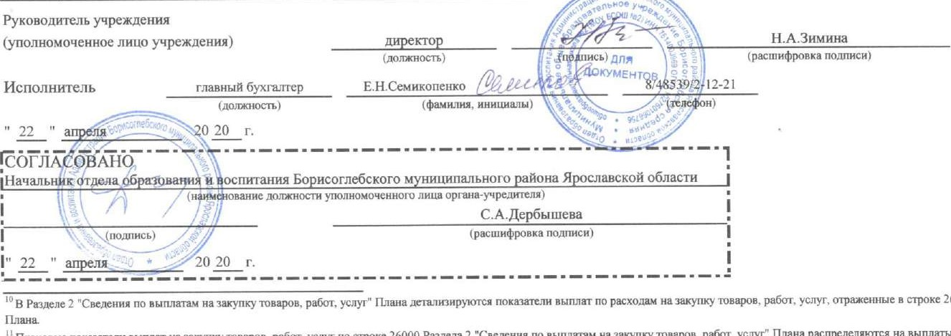
^{Н}
2600
Раздела
1
Г1осяупления
и
выплат“
“
Плановые показатели выплат на закупку товаров, работ, услуг по строке 26000 Раздела 2 Сведения по выпла•гам на закупку товаров, работ. услуг” Плана распределяются на выплаты по ко»пракгам (договорам), заключенным ([Манируеиым к заключению) в соответствии с тражданским законодшельсгвом Российской Федерации (строки и 26200). а также по котрактам (договорам), заключаемым в соответствии с требованиями законодательства Российской Федерации и иных нормамвных правовых актв о контрактной системе в сфере закупок товаров, работ, услуг для государственных И муниципальных нужд с детализацией указанных выплат по контракгам (договорам), заключенным до начала текущего финансового года (строка 26300) и штанируемым к заключению в соответствующем финансовом году (строка 26400) и должны соответствовать показателям соо'1ветсгвующих граф по строке 2600 Раздела “Г1ослупления и выплаты“ Плана
Указывается сумма договоров (контрактах) о закупках товаров, работ, услуг, заключенных учета требований Федерального закона N 4443 и Федерального закона N 223-ФЗ, в случаях предусмотренных указанными федеральными законами.
Указывается сумма закупок товаров, работ, услуг, осуществляемых в соответствии с Федеральным законом N 44-ФЗ и Федеральным законом 223-433.
Государственным (муниципальным) бюджетным учреждением показатель не формируется.
Указывается сумма закупок товаров, работ, услуг, осуществляемых в соответствии с Федеральным законом N 4443.

